Муниципальное бюджетное дошкольное образовательное учреждение

«Центр развития ребёнка - детский сад № 54 «Золотой ключик» города Рубцовска

658223, г. Рубцовск, пер. Гражданский, 32, телефон: 4-75-53; 4-64-88

E-mail: ds54- rub@mail.ru

**Консультация**

**«Игры и приёмы для активизации внимания**

**детей дошкольного возраста»**

Подготовила

педагог-психолог:

Ерунина Анна Сергеевна

Рубцовск

Внимание – это особое свойство человеческой психики. Оно не существует самостоятельно – вне мышления, восприятия, работы памяти, движения. Нельзя быть просто внимательным – можно быть внимательным, только совершая какую-либо работу. Поэтому вниманием называют избирательную направленность сознания на выполнение определенной работы.

Итак, внимание означает связь сознания с определенным объектом, его сосредоточенность на нем. Особенности этой сосредоточенности определяют свойства внимания, которые у разных людей проявляются в разной степени. Рассмотрим основные свойства внимания: устойчивость, концентрация, распределение, переключение и объем внимания.

Устойчивость внимания – это продолжительность времени, в течение которого человек может поддерживать свое внимание на объекте. Устойчивое внимание особенно нужно в условиях однообразной и монотонной работы, когда длительное время выполняются сложные, но однотипные действия. Устойчивость внимания зависит от целого ряда условий. К их числу относятся: особенности материала, степень его трудности, знакомства с ним, отношения к нему со стороны субъекта, а также от индивидуальных особенностей личности. Для того чтобы проверить насколько устойчиво внимание, нужно внимательно рассмотреть картинку и правильно выполнить инструкцию, например «Сосчитать девочек с чёрным бантиком, с белым бантиком и т.д.»

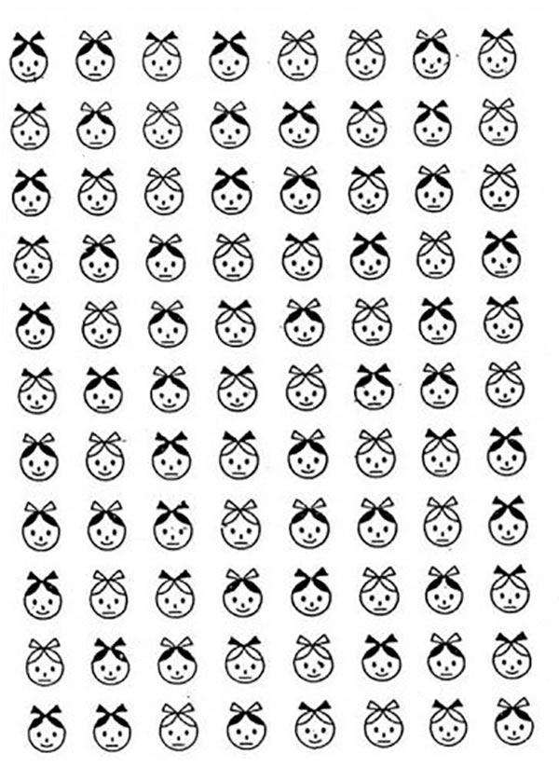

**Концентрация внимания** – это интенсивность сосредоточения сознания на каком-либо объекте. Такое удержание означает выделение «объекта» в качестве некоторой определенности, фигуры, из общего фона. Роль концентрированного внимания может быть различна. С одной стороны, оно необходимо для более полного и глубокого исследования того или иного объекта, а с другой стороны, чрезмерная концентрация внимания приводит к резкому сужению поля внимания. Для развития концентрации внимания можно выполнять упражнения, которые представлены ниже. Нужно произнести вслух ЦВЕТ написанного слова, а не читать слово как есть.

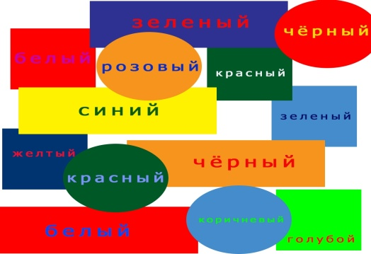

Под распределением внимания понимают способность одновременно выполнять сразу несколько действий, сохраняя их в поле внимания. Под распределением внимания подразумевается свойство, позволяющее воспринимать в один и тот же момент несколько объектов примерно с одинаковым вниманием. Например, когда ребенок слушает рассказ и рассматривает иллюстрацию к нему, бессмысленно делать замечание, чтобы он не болтал ногами. Младший дошкольник не может контролировать одновременно столько объектов. Но старшим детям учесть и выполнить такое требование вполне посильно, так как они способны распределить внимание между разноплановыми объектами. Упражнение «Нарисуй и сосчитай», направлено на выработку умения выполнять два разных действия одновременно:

а) Ребенок рисует круги в тетради и одновременно считает хлопки, которыми взрослый сопровождает рисование. Время выполнения задания — 1 мин.

Подсчитывается количество кружков и сосчитанное количество ударов. Чем больше кружков нарисовано и правильнее сосчитаны хлопки, тем выше оценка.

б) Задание похоже на предыдущее. В течение 1 минуты нужно одновременно рисовать двумя руками: левой – кружки, правой – треугольники. В конце подсчитывается количество нарисованных треугольников и кружков.  
(Треугольники с «округленными» вершинами не считаются, так же как и круги с «углами». Задача ребенка – нарисовать как можно больше треугольников и кругов.

Переключение внимания – это сознательный перенос внимания с одного объекта или вида деятельности на другой. В целом переключаемость внимания означает способность быстро ориентироваться в сложной, изменяющейся ситуации. Переключаемость внимания затруднена при его высокой концентрации, и это часто приводит к так называемым ошибкам рассеянности.

Легкость переключения внимания у разных людей различна и зависит от целого ряда условий. Это, прежде всего соотношение между предшествующей и последующей деятельностью и отношение субъекта к каждой из них. Чем интереснее деятельность, тем легче на нее переключиться, и наоборот. Переключаемость внимания принадлежит к числу хорошо тренируемых качеств.

Переключение внимания обеспечивает переход от восприятия одного предмета или явления к другому. Казалось бы, что данное свойство применять ребенку легко, поскольку нужно просто переместить внимание на иной объект. Однако дошкольник переключается легко в том случае, если исчерпал интерес к первичному объекту, а второй его необычайно привлек. Чем больше взрослеет ребенок, тем чаще ему приходится переключать внимание по требованию взрослого, а это не всегда удается. Малыш уже может смотреть на книжку, которую ему показывает мама, а мысли его все еще кружатся вокруг того робота, с которым он играл минуту тому назад.

Игра **«**Не пропусти растение» помогает тренировать умение переключать внимание. Участники садятся в кружок и внимательно слушают слова, которые произносит педагог. Всякий раз, когда среди слов встретится название растения, дети должны вставать и тут же садиться.  
Слова: ДОРОГА, ТИГР, БЕРЁЗА, САМОЛЁТ, ПШЕНИЦА, РОЗА, ЗМЕЯ, ДУБ, КУКЛА, ГРИБ, ШКОЛА, ШИПОВНИК, РОМАШКА, РАМА, ДОМ, МАШИНА, МАЛИНА, ТОПОЛЬ, ТЕПЛОВОЗ, МУРАВЕЙ, ГРАФИН, ГВОЗДИКА, ГВОЗДЬ, МУЗЕЙ, ТЕАТР, ИГРА, ИВА, ИВОЛГА, ВОРОБЕЙ, ВОЛК, КАШТАН, ПАЛЬМА, ПАЛАТКА, КИНО, КЕНГУРУ, КОНЬ, ХОККЕЙ, ГОРОД, СОБАКА, БАНАН, ВАСИЛЁК, КУВШИН, МОЛОКО, ТЮЛЬПАН, ТЫКВА, ТЕРЕМОК, ЛЕС, ЕЛЬ, СОСНА, ДОРОГА, КНИГА, ИСКУССТВО, МУЗЫКА, ОСИНА, БАЛЕТ, ТАПОЧКИ, ПАРКЕТ, ПЛЮЩ, ОДУВАНЧИК, МИМОЗА

Объем внимания – это количество объектов, которое человек может строго одновременно воспринять одновременно и с одинаковой четкостью. Одновременно можно охватить 3-7 объектов, хотя объекты бывают разные. Неодинаково они охватываются и вниманием. Проверить объём внимания можно с помощью упражнения «Кто внимательнее?»

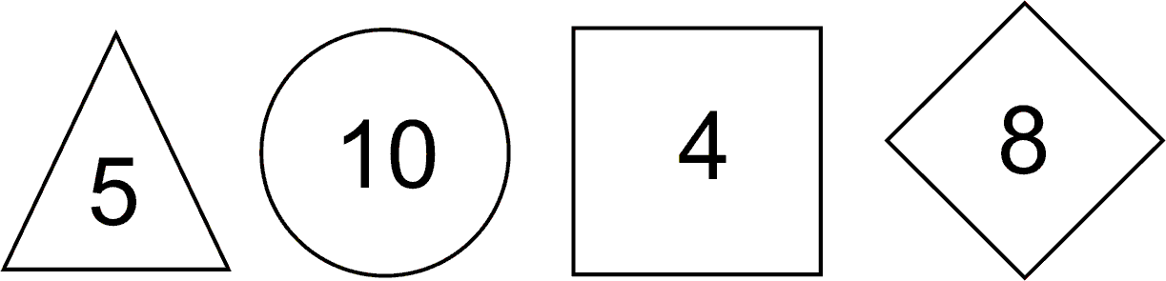

Необходимо рассмотреть внимательно, изображения и постараться запомнить в течение 10 секунд. А затем:

а) посчитать сумму всех чисел, проставленных в фигурах.

б) нарисовать фигуры в правильной последовательности и напишите в каждой фигуре своё число.

**Виды внимания**

В зависимости от наличия сознательного выбора направления и регуляции выделяют три вида внимания: непроизвольное, произвольное и послепроизвольное (или вторично непроизвольное).

***Непроизвольное внимание***, наиболее простое и генетически исходное, называют также пассивным, вынужденным, так как оно возникает и поддерживается независимо от стоящих перед человеком целей. Деятельность захватывает человека в этих случаях сама по себе, в силу своей увлекательности или неожиданности.

В дошкольном возрасте внимание детей чаще задействуется стихийно, непреднамеренно. Поскольку в этих случаях психический процесс работает без участия воли, данный вид внимания называют непроизвольным.

Непроизвольное внимание может быть мимолетным, но также может отличиться устойчивостью. Например, ребенок с интересом рассматривает бабочку, севшую на цветок, но, как только она сложила крылышки, переключается непосредственно на цветы. В другом случае, малыш обратил внимание на часы с кукушкой, внимательно прослушал сигнал и посмотрел сопровождающее его действо, а затем последовала череда вопросов о кукушке, о часах, о возможности повторить сигнал и пр.

Непроизвольное внимание остается преобладающим видом в дошкольном детстве. Им можно в определенной степени управлять, подключая детский интерес. Побуждая посмотреть или прислушаться к звукам, взрослый задает направление, но активизируется ли внимание у детей, во многом зависит от объекта. Успешно срабатывают объекты, удивляющие ребенка своей привлекательностью, необычностью, желанностью.

***Произвольное внимание***

Развитие произвольного внимания дошкольников связано с проявлением волевого усилия посмотреть, прислушаться, умения сконцентрироваться. Без данного вида внимания невозможно обучение в школе. Поэтому развитие внимания дошкольников, прежде всего, заключается в формировании функции произвольности.

Особенности внимания таковы, что произвольность не возникает сама по себе. Дошкольник учится управлять вниманием под руководством взрослого. Для этого существуют прямые стимулы, выраженные словами «Посмотри внимательно!», «Прислушайся», «Будь внимательным!», «Внимание!».

Такие призывы успешно срабатывают уже в среднем дошкольном возрасте. Старших детей важно учить выполнять задания по инструкции.

Активное внимание формируется у ребенка, когда он включается в игры с правилами. Для того чтобы оставаться участником, ему необходимо все время направлять внимание на соблюдение правил (называть только съедобное, построить башню из кубиков только двух цветов).

Произвольность внимания ребенка возрастает с развитием связной речи. Старший дошкольник способен не только выполнять инструкции различной сложности, полученные от взрослых, но может сам формулировать планы-инструкции, договариваясь с родителями: «Я сейчас дорисую, а потом мы почитаем вместе сказку о гномах?»

***Послепроизвольное внимание***

Если ребенок длительное время сосредоточен на определенной деятельности, говорят о послепроизвольном внимании. Хотя данный процесс, скорее, является комплексным и включает устойчивый интерес, познавательную активность, а в старшем дошкольном возрасте и проявление некоторых личностных качеств, таких как ответственность, целеустремленность. Игра «Рыба, птица, зверь» способствует развитию произвольного внимания.

Участники сидят в кругу. Ведущий указывает по очереди на каждого игрока и произносит: «Рыба, птица, зверь, рыба, птица, зверь…» Тот игрок, на котором остановилась считалочка, должен быстро назвать в данном случае зверя и т.д.

**Как удержать внимание детей на занятиях**

Распространенной проблемой во время непосредственно образовательной деятельности является неустойчивое внимание детей, отсутствие длительной концентрации на чем-либо. В силу своих возрастных особенностей дошкольник не может управлять вниманием и часто оказывается во власти внешних впечатлений. Проявляется это в быстрой отвлекаемости, невозможности сосредоточиться на чем-то одном, в частой смене деятельности. Опыт показывает, что чаще всего вызывает утомление ребенка однообразная, монотонная или словесная деятельность (заучивание стихов, устное объяснение и пр.), а отвлекаются дошкольники на эмоционально, а не информативно привлекательные объекты. Есть несколько способов привлечь внимание детей во время занятий, вот несколько из них:

* КОЛОКОЛЬЧИК, БУБЕН Суть приема заключается в том, что услышав звук колокольчика или бубна дети должны выполнить определенное действие. Так в подготовительной группе часто педагоги используют колокольчик оповещающий о начале занятия. В других возрастных группах это может бать сигнал оставить свои дела и подойти к педагогу. Но чтобы это работало, их надо приучить к этому. **Как вы можете использовать данный прием? Как вы научите детей?**Для начала вы собираете детей и объясняете, что сегодня вы будете играть в одну интересную игру. «Когда вы услышите вот этот звук (позвонить колокольчиком или постучать в бубен) вы должны оставить все свои дела и подойти ко мне. Кто услышит, тот победитель». Дальше ваша задача периодически звенеть бубном и комментировать результат, стимулируя детей к действию: «Ваня и Света молодцы они победители. А кто еще у меня победитель?» или «Звонит бубен, вспоминаем, кто забыл нашу игру, быстрее к нам присоединяйтесь, где мои победители?» Обязательно дети, которые услышали и сделали все как надо должны получить похвалу: словесную, тактильную, зрительную.
* УПРАВЛЕНИЕ ТИШИНОЙ. Этот способ применяется тогда, когда дети уже собрались, но галдят, и необходимо добиться тишины от каждого из детей. «Представьте, что моя рука — это громкоговоритель, если я широко открываю ладонь, от туда доносится громкий звук, если я собираю пальцы в щепотку — звук становится тише, когда я ее сжимаю в кулак — звук замолкает. Сейчас вы будете произносить звук А, но внимательно следите за движениями моей ладони». Педагог дирижирует звуком, позволяя детям тянуть заданный звук очень громко (1-2 сек.), то становиться тише, некоторое время он может повибрировать, что забавляет детей. И наконец, педагог собирает звук в ладонь, прижимает палец к губам, призывая детей к абсолютной тишине. Дети уже поймались на звуковую игру и обязательно последуют этому сигналу.
* РАЗ, ДВА, ТРИ – ЗАМРИ. По этой команде все дети должны замереть, чем бы они не занимались в той позе, что делали. Они находятся так до тех пор, пока не поступит команда – отомри. В эту игру можно играть и на прогулке. Победитель тот, кто не шевельнулся ни разу за отведенное время. В тот момент, когда дети замерли, можно дать детям какое-то задание, например, «По команде отомри все должны собрать игрушки и пойти в туалет» и т.п.
* ГИМНАСТИКА, КОМАНДЫ. Детям отдаются команды «руки вверх, руки в стороны, руки за спины». Можно предлагать детям забавные движения, но не чересчур активные иначе все перерастет в балаган. Команды подаются четко, быстро сменяя друг друга.
* ИГРА «РУКИ–НОГИ» По одному хлопку дети должны поднять руки, на два хлопка – встать, на три хлопка – топать. Несмотря на кажущуюся простоту, даже взрослые часто путаются в действиях. Однако это незаменимая игра для того, чтобы привлечь внимание детей и помочь им сконцентрироваться на предмете.
* УПРАЖНЕНИЕ «КТО МЕНЯ СЛЫШИТ» Педагог по мере проведения занятия обращается к детям с просьбами: «Кто меня слышит, хлопни один раз/посмотри на дверь/подними правую руку, левую руку». Каждый раз задания меняются. Дети, будучи заинтригованы и находясь в ожидании следующего задания, слушают воспитателя более внимательно.